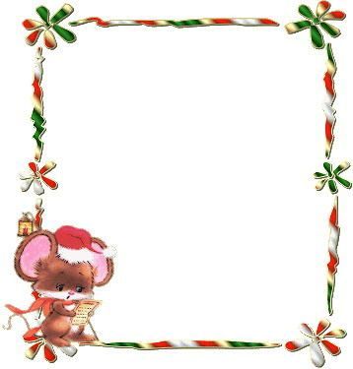

解放路小学六年级一周作业导航
学科__ 数学_____ 周次___第5周____
六
学习内容 | 圆柱和圆锥的体积
学习目标 | 运用验证、交流和归纳对圆柱和圆锥的体积进行计算。会运用公式来解决相关的实际问题。在解题中进一步体会转化方法的价值，培养应用知识解决新问题的能力，发展空间观念和初步的推理能力。
重点难点分析 | 1、应用转化策略，建立“等底”“等高”概念，形成“等积”猜想。学生有圆转化成长方形的经验，实现圆柱转化成长方体的推理，得到圆柱体积计算公式。  2、“估计—验证”探索圆锥的体积公式，掌握圆锥体积计算方法的关键在理解和应用等底等高圆锥、圆柱的体积关系，即圆柱的体积是等底等高圆锥的3倍，圆锥的体积是等底等高圆柱的$\frac{1}{3}$。。  3、测量形状不规则的物体的体积。转化成圆柱算体积。帮助学生理解水面高度变化与不规则物体体积的关系。  4、利用质量与体积的比值算体积。同一种材料，物体的质量与体积的比值（即比重）是一定的，物体的质量除以比重的商是物体的体积。
拓展练习 | - 认真分析，判断对错  1、圆柱体的表面积等于底面周长乘高。 （ ）  2、一个长方体的体积等于和它等底等高的圆柱体的体积。 （ ）  3、圆锥的底面积扩大3倍，体积也扩大3倍。 （ ）  5、一个圆柱形木料，削成的部分是原体积的三分之一。 （ ）  二、有一根钢管长60厘米，外直径8厘米，内直径6厘米，它的体积是多少立方厘米？

六年级数学备课组推荐

